

РЕСПУБЛИКА КАРЕЛИЯ
KARJALAN TAZAVALDU

АДМИНИСТРАЦИЯ
СУОЯРВСКОГО МУНИЦИПАЛЬНОГО ОКРУГА
SUOJÄRVEN PIIRIKUNNAN HALLINDO

ПОСТАНОВЛЕНИЕ

10.06.2025 № 517

О проведении открытого конкурса на право получения свидетельства об осуществлении перевозок по муниципальному маршруту регулярных перевозок на территории Суоярвского муниципального округа

В соответствии с Федеральным законом от 13.07.2015 г. № 220-ФЗ «Об организации регулярных перевозок пассажиров и багажа автомобильным транспортом и городским наземным электрическим транспортом в Российской Федерации и о внесении изменений в отдельные законодательные акты Российской Федерации»:

- Провести открытый конкурс на право получения свидетельства об осуществлении перевозок по муниципальным маршрутам регулярных перевозок «Суоярви – Вегарус – Суоярви», «Суоярви – Суоёки – Суоярви», «Суоярви – Леппясюрья – Суоярви», «Суоярви - Лахколампи - Суоярви».
- Утвердить состав комиссии по проведению открытого конкурса на право получения свидетельства об осуществлении перевозок по муниципальным маршрутам регулярных перевозок «Суоярви – Вегарус – Суоярви», «Суоярви – Суоёки – Суоярви», «Суоярви – Леппясюрья» – Суоярви», «Суоярви - Лахколампи - Суоярви» на территории Суоярвского муниципального округа согласно приложению № 1.
- Утвердить конкурсную документацию открытого конкурса на право получения свидетельства об осуществлении перевозок по муниципальному маршруту регулярных перевозок согласно приложению № 2.
- Контроль за исполнением настоящего постановления возложить на первого заместителя главы администрации - Хлопкину О.А.

Глава Суоярвского
муниципального округа Р.В. Петров
________________________________________________________________________________Разослать: Дело, отдел по развитию предпринимательства и инвестиционной политики
Приложение № 1
к постановлению администрации
Суоярвского муниципального округа
от 10.06.2025 № 517

Состав комиссии
по проведению открытого конкурса на право получения свидетельства об осуществлении перевозок по муниципальному маршруту регулярных перевозок «Суоярви – Вегарус – Суоярви», «Суоярви – Суоёки – Суоярви», «Суоярви – Леппясюрья» – Суоярви», «Суоярви - Лахколампи - Суоярви»
на территории Суоярвского муниципального округа

Хлопкина О.А. | - первый заместитель главы администрации Суоярвского муниципального округа, председатель комиссии
Ваниева А.И. | - начальник отдела по развитию предпринимательства и инвестиционной политики администрации Суоярвского муниципального округа
Афанасьева Т.В. | - начальник отдела по развитию инфраструктуры и благоустройства администрации Суоярвского муниципального округа
Сухорукова С.И. | - начальник юридического отдела администрации Суоярвского муниципального округа

Приложение № 2
к постановлению администрации
Суоярвского муниципального округа
от 10.06.2025 № 517

Конкурсная документация
открытого конкурса на право получения свидетельства об осуществлении перевозок по муниципальным маршрутам регулярных перевозок «Суоярви – Вегарус – Суоярви», «Суоярви – Суоёки – Суоярви», «Суоярви – Леппясюрья – Суоярви», «Суоярви -Лахколампи - Суоярви» на территории Суоярвского муниципального округа

Извещение о проведении открытого конкурса
на право получения свидетельства об осуществлении перевозок по муниципальным маршрутам регулярных перевозок «Суоярви – Вегарус – Суоярви», «Суоярви – Суоёки – Суоярви», «Суоярви – Леппясюрья – Суоярви», «Суоярви - Лахколампи - Суоярви» на территории Суоярвского муниципального округа

Организатор открытого конкурса: Администрация Суоярвского муниципального округа Республики Карелия (далее - администрация).
Адрес места нахождения: 186870, Республика Карелия г.Суоярви ул. Шельшакова, д.6
телефон: (81457) 5-14-50, 5-14-72; факс: (81457) 5-10-46;
адрес электронной почты: suodistrict@onego.ru.
Контактное лицо по разъяснению положений конкурсной документации:
Ваниева Александра Игоревна (81457) 5-14-72.
Цель открытого конкурса: выбор перевозчиков (юридических лиц, индивидуальных предпринимателей, участников договора простого товарищества), предложивших лучшие условия для комфортной и безопасной перевозки пассажиров на муниципальном маршруте регулярных перевозок.
Предмет открытого конкурса: право на получение свидетельства об осуществлении перевозок по муниципальным маршрутам регулярных перевозок «Суоярви – Вегарус – Суоярви», «Суоярви – Суоёки – Суоярви», «Суоярви – Леппясюрья – Суоярви», «Суоярви – Лахколампи – Суоярви» на территории Суоярвского муниципального округа в соответствии с требованиями, указанными в конкурсной документации, и законодательством РФ.
Сведения об объекте открытого конкурса: представлены в приложении № 1 конкурсной документации.
Порядок проведения открытого конкурса и определения победителя открытого конкурса: указан далее в конкурсной документации.
Срок, место и порядок предоставления конкурсной документации: конкурсная документация размещается на официальном интернет – портале Суоярвского муниципального округа (http://suojarvi.ru).
После опубликования на официальном интернет – портале Суоярвского муниципального округа извещения о проведении открытого конкурса администрация на основании заявления любого заинтересованного лица, поданного в письменной форме или в форме электронного документа, предоставляет заявителю конкурсную документацию по адресу: г. Суоярви ул. Шельшакова, д.6 каб. № 12 с 9-00 до 13-00 час. и с 14-00 до 17-15 час., либо направляет ее в форме электронного документа на электронный адрес, указанный заявителем.
Размер, порядок и сроки внесения платы, взимаемой за предоставление конкурсной документации: конкурсная документация предоставляется бесплатно.
Место, дата и время начала и окончания срока подачи и регистрации заявок
на участие в открытом конкурсе:

начало приёма заявок – 19 июня 2025 г., 09 час. 00 мин.
окончание приёма и регистрации заявок – 15 июля 2025 года, 17 час. 00 мин. Заявки принимаются в администрации по адресу: г. Суоярви ул. Шельшакова, д.6 каб. № 12.
Место, дата и время вскрытия конвертов с заявками на участие в открытом конкурсе: 16 июля 2025 г., в 10 час. 00 мин. в администрации по адресу: г. Суоярви ул. Шельшакова, д.6 каб. № 7.
Место и дата рассмотрения заявок на участие в открытом конкурсе – с 17 июля по 23 июля 2025 г. в администрации по адресу: г. Суоярви ул. Шельшакова, д.6.
Место и дата оценки и сопоставления заявок на участие в открытом конкурсе:
24 июля 2025 г. в администрации по адресу: г.Суоярви ул. Шельшакова, д.6 каб. 7.
Выдача свидетельства: свидетельство выдается в течение 10 календарных дней со дня опубликования результатов конкурса на официальном интернет-портале Суоярвского муниципального округа сроком на 5 лет.

ОБЩИЕ УСЛОВИЯ ПРОВЕДЕНИЯ ОТКРЫТОГО КОНКУРСА

1. Законодательное регулирование
1. Проведение открытого конкурса (далее – конкурс) осуществляется в соответствии с Федеральным законом от 13.07.2015 г. № 220-ФЗ «Об организации регулярных перевозок пассажиров и багажа автомобильным транспортом и городским наземным электрическим транспортом в Российской Федерации и о внесении изменений в отдельные законодательные акты Российской Федерации» (далее – Федеральный закон № 220-ФЗ), муниципальными нормативными правовыми актами Суоярвского муниципального округа.

2. Цели и предмет конкурса
2. Конкурс проводится в целях удовлетворения потребностей населения в регулярных перевозках пассажиров и багажа автомобильным транспортом, выбора перевозчиков (юридических лиц, индивидуальных предпринимателей, участников договора простого товарищества), способных обеспечить наиболее комфортные и безопасные условия перевозки пассажиров на муниципальном маршруте регулярных перевозок.
3. Предметом открытого конкурса является право на получение свидетельства об осуществлении перевозок по одному или нескольким муниципальным маршрутам регулярных перевозок на территории Суоярвского муниципального округа (далее – свидетельство об осуществлении перевозок).

3. Конкурсная комиссия
4. Конкурс проводится администрацией Суоярвского муниципального округа (далее – администрация).
5. Для проведения конкурса администрация создает комиссию по проведению открытого конкурса на право получения свидетельства об осуществлении перевозок по одному или нескольким муниципальным маршрутам регулярных перевозок. Заседание комиссии правомочно, если на нем присутствуют более половины членов комиссии.
6. Решения комиссии принимаются большинством голосов от числа ее членов, присутствующих на заседании. При равенстве голосов «за» и «против» решающим является голос председателя конкурсной комиссии.

4. Условия допуска к участию в конкурсе
7. В конкурсе могут принимать участие юридические лица, индивидуальные предприниматели, участники договора простого товарищества, имеющие намерения осуществлять перевозки пассажиров и багажа по одному или нескольким муниципальным маршрутам регулярных перевозок на территории Суоярвского муниципального округа по нерегулируемым тарифам (далее – претенденты).
8. К претендентам предъявляются требования, предусмотренные статьей 23 Федерального закона № 220-ФЗ:
а) наличие лицензии на осуществление деятельности по перевозкам пассажиров в случае, если наличие указанной лицензии предусмотрено законодательством Российской Федерации;
б) принятие на себя обязательства в случае предоставления участнику открытого конкурса права на получение свидетельства об осуществлении перевозок по маршруту регулярных перевозок подтвердить в сроки, определенные конкурсной документацией, наличие на праве собственности или на ином законном основании транспортных средств, предусмотренных его заявкой на участие в открытом конкурсе;
в) непроведение ликвидации участника конкурса - юридического лица и отсутствие решения арбитражного суда о признании банкротом участника конкурса - юридического лица или индивидуального предпринимателя и об открытии конкурсного производства;
г) отсутствие у участника конкурса задолженности по обязательным платежам в бюджеты бюджетной системы Российской Федерации за последний завершенный отчетный период;
д) наличие договора простого товарищества в письменной форме (для участников договора простого товарищества).
9. Требования, предусмотренные подпунктами «а», «в» и «г» пункта 8 настоящей конкурсной документации, применяются в отношении каждого участника договора простого товарищества.
10. Основанием для отказа в допуске к конкурсу является несоответствие требованиям, предъявляемым к участникам конкурса, установленным пунктом 8 настоящей конкурсной документации.

5. Извещение о проведении конкурса
11. Извещение о проведении конкурса размещается на Официальном интернет – портале Суоярвского муниципального округа (http://suojarvi.ru), а также в газете «Суоярвский вестник» не менее чем за 20 дней до даты проведения процедуры вскрытия конвертов с заявками на участие в конкурсе.
12. В извещении о проведении открытого конкурса указываются следующие сведения:
1) наименование, место нахождения, почтовый адрес и адрес электронной почты, номер контактного телефона администрации;
2) предмет открытого конкурса;
3) срок, место и порядок предоставления конкурсной документации, официальный сайт, на котором размещена конкурсная документация;
4) размер, порядок и сроки внесения платы за предоставление конкурсной документации на бумажном носителе, если указанная плата установлена;
5) место, дата и время вскрытия конвертов с заявками на участие в открытом конкурсе, а также место и дата рассмотрения таких заявок и подведения итогов конкурса;
6) иные сведения, предусмотренные муниципальными нормативными актами об организации и проведении конкурса.
13. Одновременно с извещением о проведении открытого конкурса на Официальном интернет - портале Суоярвского муниципального округа в сети Интернет размещается конкурсная документация, доступная для бесплатного ознакомления.
14. Любое заинтересованное лицо вправе направить в администрацию запрос о разъяснении положений конкурсной документации в письменной форме или в форме электронного документа. В течение 5 рабочих дней со дня поступления указанного запроса администрация обязана направить разъяснения положений конкурсной документации в письменной форме или в форме электронного документа.
15. Администрация вправе принять решение о внесении изменений в извещение не позднее, чем за пять дней до даты окончания подачи заявок на участие в конкурсе, при этом изменение предмета конкурса не допускается. В течение двух рабочих дней со дня утверждения изменений в извещение о проведении конкурса такие изменения размещаются на Официальном интернет - портале Суоярвского муниципального округа в информационно-телекоммуникационной сети «Интернет». При этом срок подачи заявок на участие в конкурсе должен быть продлен таким образом, чтобы со дня размещения на Официальном интернет - портале Суоярвского муниципального округа внесенных изменений в извещение о проведении конкурса до новой даты окончания подачи заявок на участие в конкурсе такой срок составлял не менее чем двадцать дней.
16. Администрация вправе отказаться от проведения конкурса не позднее чем за пять дней до даты окончания подачи заявок на участие в открытом конкурсе. Извещение об отказе от проведения конкурса размещается на Официальном интернет - портале Суоярвского муниципального округа в течение двух рабочих дней со дня принятия решения об отказе от проведения конкурса.
17. В случае отказа от проведения конкурса администрация в течение двух рабочих дней со дня принятия решения об отказе от проведения конкурса направляет соответствующие уведомления лицам, подавшим заявки на участие в конкурсе на момент принятия решения об отказе от проведения конкурса.

6. Требования к заявке на участие в конкурсе
18. Для участия в конкурсе претенденты подают в администрацию заявку на участие в конкурсе соответствии с приложением 2 к настоящей конкурсной документации в сроки, указанные в извещении о проведении конкурса.
19. К заявке прилагаются документы или копии документов, подтверждающие соответствие участника конкурса требованиям, установленным конкурсной документацией. Исчерпывающий перечень документов, прилагаемых к заявке на участие в конкурсе:
а) опись документов, прилагаемых к заявке на участие в конкурсе (приложение № 3 к настоящей конкурной документации);
б) копия лицензии на осуществление деятельности по перевозкам пассажиров автомобильным транспортом;
в) копии документов, подтверждающих наличие на праве собственности или ином законном основании транспортных средств, соответствующих требованиям, указанным в реестре маршрута регулярных перевозок, в отношении которого выдается свидетельство об осуществлении перевозок, в количестве, необходимом для обслуживания маршрута:
копия паспорта транспортного средства;
копия свидетельства о регистрации транспортного средства;
копии договоров аренды транспортных средств, договоров на пользование транспортными средствами по условиям лизинга, других документов, подтверждающих право владения транспортными средствами;
г) в случае отсутствия у претендента транспортных средств на праве собственности или на ином законном основании предоставляются копии документов, подтверждающих принятие претендентом обязательства по приобретению транспортных средств в срок не позднее чем через 45 дней со дня проведения конкурса;
д) документ о непроведении ликвидации участника конкурса - юридического лица и отсутствие решения арбитражного суда о признании банкротом участника конкурса - юридического лица или индивидуального предпринимателя и об открытии конкурсного производства, составленный в произвольной форме;
е) документ об отсутствии у заявителя задолженности по обязательным платежам в бюджеты бюджетной системы Российской Федерации за последний завершенный отчетный период;
ж) копия договора простого товарищества (для участников договора простого товарищества);
з) информация о претенденте (для оценки и сопоставления заявок) в соответствии с приложением №4 к настоящей конкурсной документации с приложением следующих документов:
документ (справка) о количестве дорожно-транспортных происшествий, повлекших за собой человеческие жертвы или причинение вреда здоровью граждан и произошедших по вине юридического лица, индивидуального предпринимателя, участников договора простого товарищества или их работников в течение года, предшествующего дате проведения конкурса,
сведения о количестве транспортных средств, имевшихся в распоряжении претендента в течение года, предшествующего дате проведения конкурса,
копии документов, подтверждающие опыт осуществления регулярных перевозок претендентом (при наличии);
копии документов, подтверждающих оснащенность транспортных средств кондиционером;
копии документов, подтверждающих оснащенность транспортных средств приспособлениями для перевозки пассажиров с ограниченными возможностями передвижения, в том числе наличие пониженного пола,
копия документов, подтверждающих оснащенность транспортных средств оборудованием для перевозки пассажиров с детскими колясками и багажом (при наличии),
копия документов, подтверждающих оснащенность транспортных средств устройствами, отображающими звуковую либо зрительную информацию об остановочных пунктах в пути следования (при наличии),
копии документов, подтверждающих максимальный срок эксплуатации транспортных средств, предлагаемых претендентом для осуществления регулярных перевозок в течение срока действия свидетельства об осуществлении перевозок по маршруту регулярных перевозок.
20. Документы, предусмотренные подпунктами «б», «д», «е» пункта 19 настоящей конкурсной документации, прилагаются в отношении каждого участника договора простого товарищества.
21. Копии документов должны быть заверены подписью претендента либо его представителя (должностного лица) и удостоверяются печатью претендента - юридического лица или индивидуального предпринимателя (при ее наличии у предпринимателя).
22. Претенденты обеспечивают достоверность представленной информации.
23. Заявки на участие в конкурсе подаются в письменной форме в одном подлинном экземпляре в отдельном запечатанном конверте.
24. Заявитель вправе подать только одну заявку на участие в конкурсе в отношении каждого предмета конкурса (конкурсного лота).
25. Документы на участие в конкурсе представляются руководителем либо уполномоченным представителем юридического лица (для юридических лиц), индивидуальным предпринимателем либо его уполномоченным представителем (для индивидуальных предпринимателей), уполномоченным представителем простого товарищества (для участников договора простого товарищества), либо отправляются заказным почтовым отправлением с уведомлением о вручении.
26. Каждый конверт с заявкой на участие в конкурсе, поступивший в срок, указанный в извещении о проведении конкурса, регистрируется с указанием даты и времени регистрации в специальном журнале, не позднее срока окончания подачи заявок. По требованию участника конкурса, предоставившего документы, выдается расписка в получении документов с заявкой на участие в конкурсе с указанием даты и времени ее получения.
27. Претендент вправе отозвать уже зарегистрированную заявку на участие в конкурсе посредством письменного уведомления не позднее даты подведения итогов конкурса.

7. Порядок вскрытия конвертов с заявками на участие в конкурсе
28. Вскрытие конвертов с заявками на участие в конкурсе производится на заседании комиссии в день, время и месте, указанном в извещении о проведении конкурса.
Конкурсная комиссия вскрывает конверты с заявками в порядке их регистрации.
29. Лица, подавшие заявки на участие в конкурсе или их уполномоченные представители вправе присутствовать при вскрытии конвертов с заявками на участие в конкурсе.
30. Протокол вскрытия конвертов с заявками на участие в конкурсе подписывается всеми присутствующими членами конкурсной комиссии непосредственно после завершения процедуры вскрытия конвертов и размещается на Официальном интернет - портале Суоярвского муниципального округа не позднее одного рабочего дня, следующего за днем подписания такого протокола.
31. В случае, если по окончании срока подачи заявок на участие в конкурсе не подана ни одна заявка на участие в конкурсе, конкурс признается несостоявшимся. В случае, если конкурсной документацией предусмотрено два лота и более, конкурс признается несостоявшимся только в отношении тех лотов, в отношении которых не подана ни одна заявка на участие в конкурсе.

8. Порядок рассмотрения заявок на участие в конкурсе
32. После вскрытия конвертов с заявками конкурсная комиссия рассматривает заявки на соответствие требованиям, установленным конкурсной документацией. Срок рассмотрения заявок на участие в конкурсе не может превышать двадцать дней со дня вскрытия конвертов с заявками на участие в конкурсе.
33. На основании результатов рассмотрения заявок на участие в открытом конкурсе конкурсной комиссией принимается решение о допуске к участию или об отказе в допуске к участию в конкурсе.
34. Основаниями для отказа претенденту в участии в конкурсе являются:
а) непредставление документов, определенных конкурсной документацией, либо наличие в таких документах недостоверных сведений;
б) несоответствие претендента требованиям, установленным конкурсной документацией и Федеральным законом № 220-ФЗ;
в) несоответствие заявки и прилагаемых документов требованиям, установленным конкурсной документацией.
35. Конкурсная комиссия вправе запросить у соответствующих органов и организаций сведения, необходимые для проведения конкурса, в том числе для проверки достоверности данных, указанных в заявке и документах, прилагаемых к ним, а также по согласованию с претендентом произвести осмотр транспортных средств, предлагаемых для осуществления регулярных перевозок.
36. По результатам рассмотрения заявок конкурсной комиссией оформляется протокол, который подписывается всеми присутствующими на заседании членами конкурсной комиссии и размещается на Официальном интернет - портале Суоярвского муниципального округа не позднее одного рабочего дня, следующего за днем подписания такого протокола.
37. Претендентам, заявкам которых отказано в допуске к участию в открытом конкурсе, направляются уведомления о принятых конкурсной комиссией решениях не позднее одного рабочего дня, следующего за днем подписания протокола.
38. В случае, если на основании результатов рассмотрения заявок, конкурсная комиссия примет решение об отказе в допуске к участию в конкурсе всех претендентов, подавших заявки на участие в конкурсе, или о допуске к участию в конкурсе только одного претендента, конкурс признается несостоявшимся.
39. В случае, если конкурс признан несостоявшимся и только один претендент допущен к участию в конкурсе, администрация в течение 10 календарных дней со дня подписания протокола рассмотрения заявок на участие в конкурсе выдает ему свидетельство об осуществлении перевозок по муниципальному маршруту регулярных перевозок (далее - свидетельство).
40. В случае, если конкурс признан не состоявшимся в связи с тем, что по окончании срока подачи заявок на участие в конкурсе не подано ни одной заявки или по результатам рассмотрения заявок на участие в конкурсе все заявки были признаны не соответствующими требованиям конкурсной документации, администрация вправе принять решение о повторном проведении открытого конкурса или об отмене предусмотренного конкурсной документацией муниципального маршрута регулярных перевозок.

9. Порядок оценки и сопоставления заявок на участие в конкурсе
41. Определение победителя конкурса производится конкурсной комиссией путем оценки и сопоставления заявок на участие в конкурсе, поданных заявителями, признанными участниками конкурса, для определения лучших из предложенных такими заявителями условий осуществления пассажирских перевозок по автобусным маршрутам, включенным в состав одного лота.
Оценка и сопоставление заявок на участие в конкурсе осуществляется конкурсной комиссией в соответствии с критериями, утвержденными постановлением администрации Суоярвского муниципального округа от 25.08.2023 № 892 «Об утверждении шкалы оценки критериев и сопоставления заявок на участие в открытом конкурсе на право получения свидетельства об осуществлении перевозок по муниципальным маршрутам регулярных перевозок в границах Суоярвского муниципального округа».
42. На основании результатов оценки и сопоставления заявок на участие в конкурсе конкурсной комиссией присваивается каждой заявке порядковый номер по мере уменьшения количества баллов. Заявке, получившей высшую оценку, присваивается первый номер.
В случае, если нескольким заявкам присвоен первый номер, победителем конкурса признается участник конкурса, по предложению которого установлен маршрут регулярных перевозок, а при отсутствии такого участника - участник конкурса, заявка которого подана ранее других заявок, получивших высшую оценку.
В случае, если подана только одна заявка на участие в открытом конкурсе, то заявка единственного участника открытого конкурса не оценивается по шкале для оценки критериев при оценке и сопоставлении заявок на участие в открытом конкурсе на право получения свидетельства об осуществлении перевозок по муниципальному маршруту.
43. Конкурсной комиссией оформляется протокол оценки и сопоставления заявок, который подписывается всеми присутствующими на заседании членами конкурсной комиссии и размещается на Официальном интернет - портале Суоярвского муниципального округа не позднее одного рабочего дня, следующего за днем подписания такого протокола.
44. Любой участник конкурса после размещения протокола оценки и сопоставления заявок на участие в конкурсе вправе направить в администрацию запрос о разъяснении результатов конкурса в письменной форме или в форме электронного документа.
Администрация в течение трех рабочих дней со дня поступления такого запроса обязана представить участнику конкурса соответствующие разъяснения в письменной форме или в форме электронного документа.
45. Результаты конкурса могут быть обжалованы в установленном законодательством Российской Федерации порядке.

10. Выдача свидетельства по результатам конкурса
46. Администрация в течение 10 календарных дней со дня опубликования результатов конкурса на Официальном интернет - портале Суоярвского муниципального округа выдает победителю конкурса свидетельство об осуществлении перевозок по муниципальному маршруту регулярных перевозок сроком на 5 лет.
47. Участник конкурса, получивший право на получение свидетельства, обязан приступить к осуществлению предусмотренных данным свидетельством регулярных перевозок не позднее чем через шестьдесят дней со дня проведения конкурса.
48. В случае, если победитель конкурса уклоняется от получения свидетельства в срок, установленный Федеральным законом № 220-ФЗ, администрация выдает свидетельство участнику, занявшему второе место.

Приложение № 1
к конкурсной документации

Список лотов, участвующих в конкурсе
ЛОТ № 1 Муниципальный маршрут регулярных перевозок «Суоярви – Вегарус – Суоярви» на территории Суоярвского муниципального округа,
ЛОТ № 2 Муниципальный маршрут регулярных перевозок «Суоярви – Суоёки – Суоярви» на территории Суоярвского муниципального округа,
ЛОТ № 3 Муниципальный маршрут регулярных перевозок «Суоярви – Леппясюрья - Суоярви» на территории Суоярвского муниципального округа,
ЛОТ № 4 Муниципальный маршрут регулярных перевозок «Суоярви - Лахколампи – Суоярви» на территории Суоярвского муниципального округа.

Регистрационный номер маршрута | Порядковый номер маршрута | Наименование маршрута | Наименование промежуточных остановочных пунктов | Наименование улиц, автомобильных дорог, по которым предполагается движение транспортных средств между остановочными пунктами по маршруту регулярных перевозок | Протяженность маршрута, км | Порядок посадки и высадки пассажиров | Вид регулярных перевозок | Виды, классы, экологические характеристики транспортных средств, максимальное количество транспортных средств каждого класса, которое допускается использовать по маршруту регулярных перевозок | Максимальный срок эксплуатации транспортных средств, предусмотренный заключенным контрактом | Предусмотренные заключенным контрактом характеристики транспортных средств, влияющие на качество перевозок, доля транспортных средств каждого класс от максимального количества количества транспортных средств соответствующего класса, соответствующих характеристикам, влияющим на качество перевозок | Расписание
2 |  | Суоярви-Вегарус-Суоярви | в прямом направлении:  г.Суоярви (автовокзал), мкрн.Каратсалми, п.Вегарус  в обратном направлении:  п.Вегарус, мкрн.Каратсалми, г.Суоярви (автовокзал) | в прямом направлении: г.Суоярви, ул.Ленина, ул.Победы, ул.Гагарина, ул.Тикиляйнена, а/д Суоярви-Койриноя, а/д Суоярви-Яглоярви,п. Вегарус  в обратном направлении: п.Вегарус,а/д Суоярви-Яглоярви,а/д Суоярви-Койриноя,г.Суоярви,ул.Тикиляйнена, ул.Гагарина,ул.Победы, ул.Ленина | 36 | Только в установленных остановочных пунктах | Регулярные перевозки по регулируемым тарифам | Автобус, малый, экологический класс - не установлен; 1 шт. | Не более 5 лет на дату начала выполнения работ по контракту | 1) Наличие системы спутниковой навигации и позиционирования, 100%,  2) Наличие системы контроля режима труда и отдыха водителей, 100% | третий четверг месяца: туда 8:00 обратно 12:00
3 |  | Суоярви-Суоёки-Суоярви | в прямом направлении: г.Суоярви (автовокзал) -п.Леппяниеми -п.Суоёки  в обратном направлении: п.Суоёки -п.Леппяниеми -г.Суоярви (автовокзал) | в прямом направлении: ул.Ленина, Суоярвское шоссе, ул.Новоселов, а/д Суоярви-Юстозеро (через Поросозеро), а/д Леппяниеми-Суоёки  в обратном направлении: а/д Леппяниеми-Суоёки, а/д Суоярви-Юстозеро (через Поросозеро), ул.Новоселов, ул.Суоярвское шоссе, ул.Ленина | 28 | Только в установленных остановочных пунктах | Регулярные перевозки по регулируемым тарифам | Автобус, малый, экологический класс - не установлен; 1 шт. | Не более 5 лет на дату начала выполнения работ по контракту | 1) Наличие системы спутниковой навигации и позиционирования, 100%,  2) Наличие системы контроля режима труда и отдыха водителей, 100% | второй и четвертый четверг месяца: туда 10:30 обратно 12:00
4 |  | Суоярви-Леппясюрья-Суоярви | в прямом направлении:  г.Суоярви (автовокзал)-п.Пийтсиеки-п.Лоймола -п.Райконкосски -п.Леппясюрья  в обратном направлении: п.Леппясюрья -п.Лоймола-п.Пийтсиеки-г.Суоярви (автовокзал) | в прямом направлении:  г. Суоярви - ул.Ленина, ул. Победы, ул. Гагарина, ул. Тикиляйнена, п.Пийтсиеки - ул. Шоссейная, п.Лоймола - ул.Суоярвское шоссе, ул. Новая, п.Райконкосски - ул.Вокзальная, п.Леппясюрья -ул. Центральная  в обратном направлении:  п.Леппясюрья -ул. Центральная,п.Лоймола - ул. Новая,ул. ул.Суоярвское шоссе,п.Пийтсиеки - ул. Шоссейная, г. Суоярви - ул. Тикиляйнена,ул. Гагарина,ул. Победы. ул.Ленина | 72 | Только в установленных остановочных пунктах | Регулярные перевозки по регулируемым тарифам | Автобус, малый, экологический класс - не установлен; 1 шт. | не более 5 лет на дату начала выполнения работ по контракту | 1) Наличие системы спутниковой навигации и позиционирования, 100%,  2) Наличие системы контроля режима труда и отдыха водителей, 100% | пн,вт,вс туда 7:00 обратно 13:00
5 |  | Суоярви -Лахколампи -Суоярви | в прямом направлении:  г.Суоярви -п.Тойвола - Найстенъярви-Лахколампи  в обратном направлении: Лахколампи - Найстенъярви -п. Тойвола - г.Суоярви | в прямом направлении:  г.Суоярви - ул. Ленина, ул. Суоярвское шоссе, ул. Новоселов,п.Найстенъярви - ул.Ленина, п.Тойвола - ул.Дорожная, Лахколампи - ул. Южная, в обратном направлении: п.Лахколампи -ул. Южная,п. Тойвола - ул.Дорожная,п.Найстенъярви - ул.Ленина, г.Суоярви - ул. Новоселов, ул. Суоярвское шоссе, ул.Ленина | 110 | Только в установленных остановочных пунктах | Регулярные перевозки по регулируемым тарифам | Автобус, малый, экологический класс - не установлен; 1 шт. | не более 5 лет на дату начала выполнения работ по контракту | 1) Наличие системы спутниковой навигации и позиционирования, 100%,  2) Наличие системы контроля режима труда и отдыха водителей, 100% | каждая пт туда 7:00 обратно 15:00

Схема маршрута «Суоярви – Вегарус – Суоярви» (Суоярвский муниципальный округ) протяженность 35 км

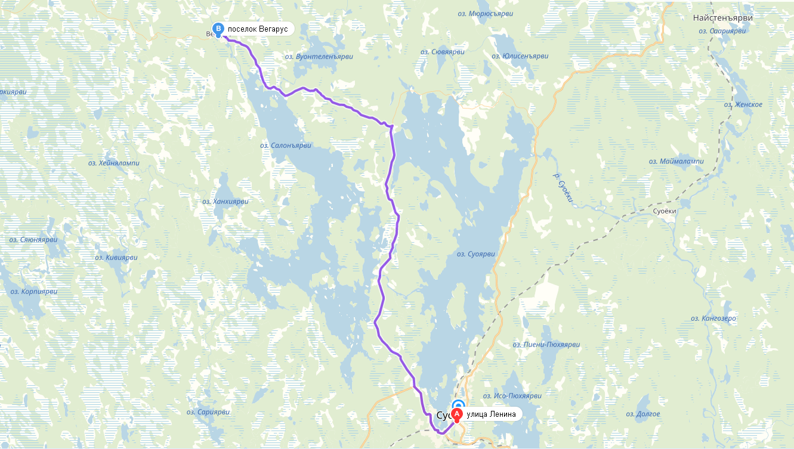
Схема маршрута «Суоярви – Суоёки – Суоярви» (Суоярвский муниципальный округ) протяженность 26 км

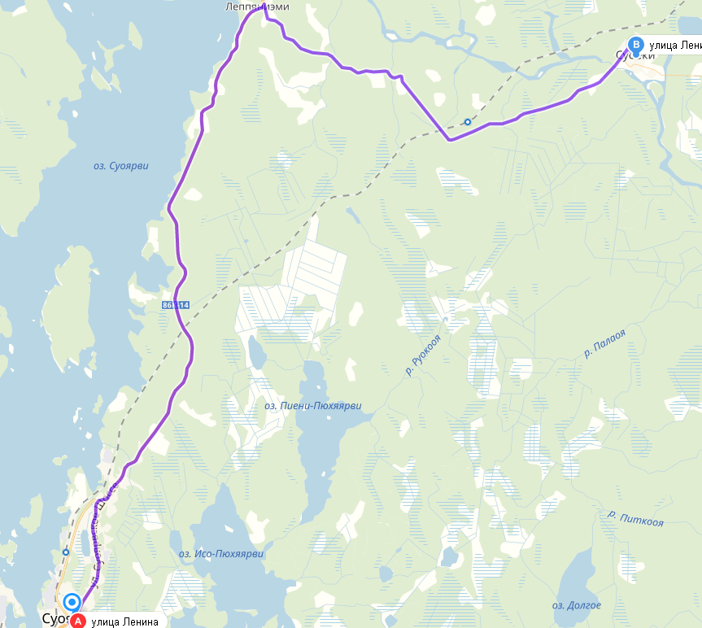
Схема маршрута «Суоярви – Леппясюрья – Суоярви» (Суоярвский муниципальный округ) протяженность 26 км
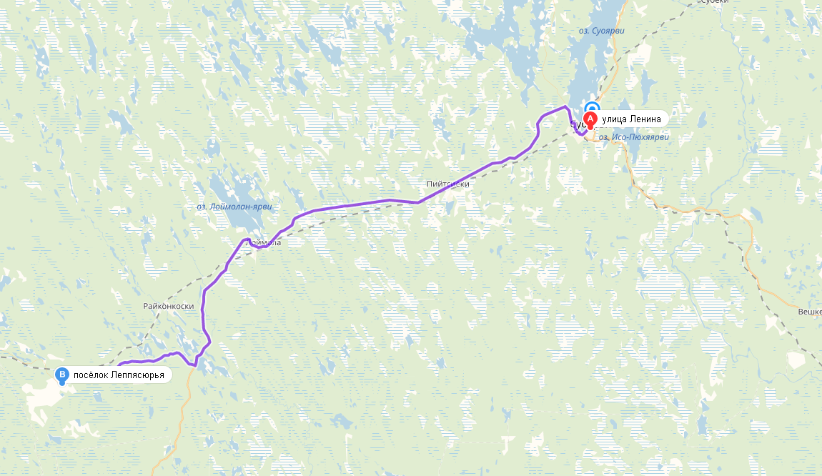
Схема маршрута «Суоярви – Лахколампи – Суоярви» (Суоярвский муниципальный округ) протяженность 49 км

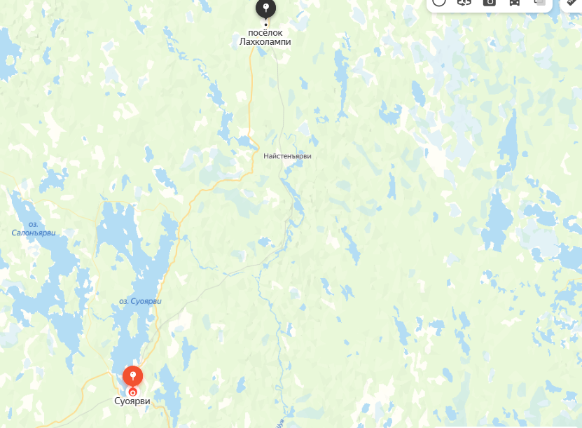
Приложение № 2
к конкурсной документации

В администрацию
Суоярвского муниципального округа

Заявка
на участие в открытом конкурсе на право получения свидетельства об осуществлении перевозок по муниципальному маршруту регулярных перевозок по нерегулируемым тарифам на территории Суоярвского муниципального округа

______________________________________________________________________________
(наименование юридического лица, Ф.И.О. индивидуального предпринимателя, уполномоченного участника* договора простого товарищества)
______________________________________________________________________________
(местонахождение, юридический и почтовый адрес юридического лица, адрес места жительства индивидуального предпринимателя)
______________________________________________________________________________
(телефон, факс, адрес электронной почты)

Идентификационный номер налогоплательщика (ИНН) ______________________________

Основной государственный регистрационный номер (ОГРН / ОГРНИП)_________________

Лицензия на осуществление деятельности по перевозке пассажиров автомобильным транспортом, № ______________ от __________________ сроком действия _______________

Изучив конкурсную документацию открытого конкурса на право получения свидетельства об осуществлении перевозок по муниципальному маршруту
________________________________________________________________________
(наименование заявителя)
сообщает о своем согласии с порядком проведения конкурса и условиями выполнения обслуживания маршрута(ов), в связи с чем, просит включить в число участников конкурса на право получения свидетельства об осуществлении перевозок по муниципальным маршрутам «Суоярви – Верус – Суоярви», «Суоярви – Суоёки – Суоярви», «Суоярви – Леппясюрья – Суоярви», «Суоярви – Лахколампи - Суоярви» на территории Суоярвского муниципального округа.
Конкурсные предложения:
- Предлагаемый тариф на перевозки _________________ руб. с человека за 1 поездку.
- В случае признания победителем открытого конкурса обязуюсь приступить к осуществлению регулярных перевозок не позднее ______ календарных дней со дня проведения конкурса (не позднее чем через 60 календарных дней).
- ________________________________________________________________________
(другие предложения претендента)

К заявке прилагаются документы согласно описи.

(наименование заявителя) |  |  | (подпись) |  | (расшифровка подписи)
М.П
«_____»_________________2025 г.

Приложение № 3
к конкурсной документации

Опись документов
представляемых для участия в конкурсе на право получения свидетельства об осуществлении перевозок по муниципальному маршруту регулярных перевозок на территории Суоярвского муниципального округа

№ п\п | Наименование | Номера страниц | Кол-во  страниц
…
 | Всего листов:

(наименование заявителя) |  | (подпись) |  | (расшифровка подписи)
М.П
«_____»_________________2025 г.

Приложение № 4
к конкурсной документации

Информация о претенденте _________________________________________(для оценки и сопоставления заявок на участие в конкурсе)
(наименование юридического лица, Ф.И.О. индивидуального предпринимателя,
уполномоченного участника* договора простого товарищества)

- Сведения о транспортных средствах, предлагаемых к осуществлению перевозок по муниципальному маршруту
№  п/п | Наименование (марка)  транспортных средств,  заявленных на участие  в конкурсе | Класс транспортных средств, заявленных на участие  в конкурсе | Государственный  регистрационный номер | Право пользования  (в собственности.  по договору аренды, лизинга,  принятие обязательств по приобретению) | Экологический  показатель | Оснащенность  приспособлениями  для перевозки  пассажиров с ограниченными возможностями передвижения,  (оснащен / не оснащен) | Наличие пониженного  уровня пола салона  (имеется / отсутствует) | Наличие багажного  отделения, оборудования для пассажиров с детскими  колясками  (имеется / отсутствует) | Оснащенность  кондиционером  (оснащен / не оснащен) | Оснащенность устройствами звуковой или зрительной информации  (оснащен / не оснащен) | Максимальный срок  эксплуатации транспортных  средств в течение срока  действия свидетельства
1 | 2 | 3 | 4 | 5 | 6 | 7 | 8 | 9 | 10 | 11 | 12

- Опыт осуществления регулярных перевозок участником конкурса (годы): _______________________________________________________
- Количество дорожно-транспортных происшествий, повлекших за собой человеческие жертвы или причинение вреда здоровью граждан и произошедших по вине юридического лица, индивидуального предпринимателя, участников договора простого товарищества или их работников в течение года, предшествующего дате проведения конкурса ________________________________________________________
- Среднее количество транспортных средств, имевшихся в распоряжении юридического лица, индивидуального предпринимателя или участников договора простого товарищества в течение года, предшествующего дате проведения открытого конкурса: _______________ ед.
* Вся информация подтверждается копиями соответствующих документов заверенных подписью и печатью заявителя.
наименование заявителя) |  | (подпись) |  | (расшифровка подписи)

